Martes
26
de Enero

Preescolar

Exploración y Comprensión del Mundo Natural y Social
Cuando era bebé

Aprendizaje esperado: Explica algunos cambios en costumbres y formas de vida en su entorno inmediato, usando diversas fuentes de información.

Énfasis: Mi historia personal

¿Qué vamos a aprender?

Identificarás y explicarás algunos cambios en las costumbres y formas de vida de tu entorno, usando diferentes fuentes de información.

Pide a tu mamá, papá o algún adulto que te acompañe en casa que te apoyen a desarrollar las actividades y a escribir las ideas que te surjan durante esta sesión.

¿Qué hacemos?

En este tiempo que no has podido convivir de cerca con tus familiares por estar cuidándote desde casa, ¿Has podido tener comunicación con tu familia?

Aunque de momento no puedas ver físicamente con tus familiares, sabes que los quieres y que se cuidan mutuamente, aunque eso signifique que no puedan estar cerca de las personas que te quieren.

Alberto nos escribió y cuenta que su tía un día le escribió un mensaje en el que le decía que lo extrañaba y que tiene muy bonitos recuerdos de cuando él era niño, incluso le envió al teléfono de su mamá, una fotografía de cuando era pequeño.

Pídele a tu mamá, papá o algún adulto que te preste una fotografía de cuando eras pequeño, y observa como estabas vestida o vestido, con quien apareces en la fotografía, donde fue tomada y si te pueden contar alguna anécdota sobre ese día que te la tomaron.

En esa fotografía hay más detalles que te pueden ayudar a recordar cuando eras pequeño y cómo fuiste creciendo. La gran mayoría de las familias, sobre todo las mamás, casi siempre conservan algún tipo de recuerdo de cuando eran pequeños sus hijos, por ejemplo, la ropita de cuando eran bebés, puedes preguntarle a tu mamá si tiene algún recuerdo que guarde.

Algunos adultos usaron mamelucos y cuando fueron un poco más grande les gustaba hacer disfraces con su propia ropa e imaginaban que actuaban en obras de teatro, antes no era tan común encontrar disfraces ya hechos, y es por eso que se tenían que crear con lo que encontraban en su casa.

Observa los siguientes videos de niñas y niños que cuentan, cómo eran cuando eran bebés.

- Javier
https://youtu.be/Cp7jGYKGjKM

- Katherine
https://youtu.be/Qh4g8e0Tkyo

- Maximiliano
https://youtu.be/fh2eHsQD8aA

- Sofía
https://youtu.be/Mv65108Kkug

Tú puedes pedirle a algún adulto que te cuente que te gustaba comer o que te gustaba comer, jugar o hacer cuando eras bebé, como a Maximiliano que le gustaba hacer caras locas, o como Sofía que empezó a caminar cuando cumplió un año.

También puedes platicar con ellos de cómo has ido creciendo y si tienen oportunidad, te puede mostrar algunos objetos o fotografías que ayuden a recordar diferentes momentos de tu vida.

Por ejemplo, que te platiquen la historia de cómo comenzaste a caminar o quizá hasta guarden algún juguete o una prenda de ropa, como un recuerdo del tamaño que tenías, te sorprenderás de cómo has ido creciendo.

También Sara, una niña de tu edad nos envió un mensaje diciendo que ella cuando era bebé le gustaba mucho que la mecieran en una hamaca que tenían en su casa y que su abuelita le cuenta que tenía una sonaja con forma de esfera con la que le gustaba jugar mucho.

Existen bebes que dan besos haciendo sonidos graciosos y que siempre les gusta andar muy bien peinadas, en el caso de las niñas. A ti, ¿Qué te han platicado tus familiares de cuando eras bebé?

En el caso de Ángel, uno de tus compañeros, le platican que cuando era bebé se dormía envuelto en una cobija muy suave que le gustaba mucho y que casi no me movía permanecía con sus manos en el pecho, muy quieto y tranquilo, eso le han platicado que era un bebé muy tranquilo.

Algunos bebés les gustan moverse mucho y sentir con sus manos todo lo que está a su alcance; a diferencia de Ángel, y cuando son bebé los dejan moverse mucho y no los duermen en vueltos, sólo los recuestan ¡y ya!

Cuando platiques con tus familiares acerca de cuándo eran bebés y los que les gustaban, pídele a tu mamá, papá o algún adulto que te ayude a escribir todo eso que te platicaron, por ejemplo:

“Cuando yo era bebé me envolvían como codzito porque las personas que me cuidaban creían que me podía asustar con mis manos”.

¿Sabes que es codzito? ¡Qué extraña palabra, no crees! el codzito es un antojito regional de Mérida, es una tortilla enrollada y frita.

La palabra te resulta extraña porque no es común en el lugar donde vives; pero se refiere a que envuelven a los bebés como taquitos.

Otro ejemplo es: “Cuando era bebé utilizaba pañales de tela que se lavaban y se podían usar nuevamente”.

Hay bebes que no utilizaron pañales desechables. ¿Por qué no le preguntas a mama o papa si tu si los utilizaste?

El utilizar pañales reusables, es importante ya que ayuda a cuidar el ambiente y entonces los pañales, se pueden lavar y usar nuevamente. ¿Te das cuenta de los cambios que han existido en las formas de vida de niñas o niños de la edad de Sara y adultos como las maestras que escriben?

Un ejemplo más, “Cuando yo era bebé me gustaba jugar dentro de una caja de cartón, me causaba mucha risa que jalaran la caja mientras yo estaba dentro”.

Sabes existen unas canciones especiales a la hora de dormir, se llaman arrullos, muchos adultos las conocen, en el siguiente video puedes observar y escuchar a una abuelita cantando un arrullo, a partir del 21:45 a 23:04

- Arrullo de Abuelita.
https://www.youtube.com/watch?v=6GrgXgncMIE

¿A ti te arrullaban antes de dormir cuando eras bebé o te gustaba otras cosas a la hora de dormir cuando eras bebé? pregúntale a tu mamá o papá cual era la forma para dormir cuando eras bebe y si ha cambiado a través del tiempo.

También puedes platicar sobre tus juegos y juguetes favoritos de cuando eras bebé. Quien te acompaña te puede ayudar a recordar a qué jugabas o cuáles eran tus juguetes favoritos.

Tal vez ahorita te gusta jugar a hacer “la comidita” y te gusta hacer pasteles con lodo imaginando que eras una gran cocinera o cocinero, o te gusta jugar con los autos y las pistas.

¡Es divertido recordar con qué jugabas y cuáles eran tus juegos y juguetes favoritos! y tus familiares también te pueden contar lo que a ellos les gustaba cuando eran bebés o pequeños.

En la siguiente lámina observa las características de los objetos.
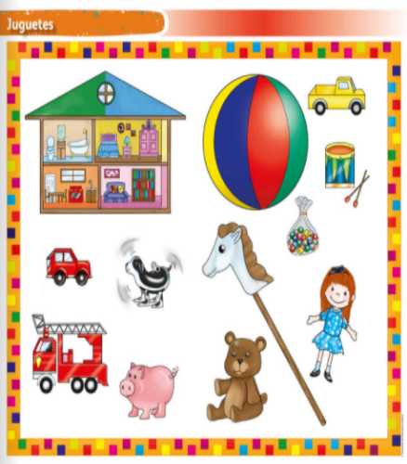

¿Reconoces algunos de estos juguetes? ¿Conoces cómo se utilizan algunos de ellos?

Si no los reconoces no te preocupes, se debe a que los juguetes también con el paso del tiempo algunos juegos han cambiado y otros ya casi se conocen y puede que existan dos formas diferentes de jugar a las canicas, por ejemplo.

Pide a tu mamá, papá o algún adulto que te expliquen cómo utilizaban las canicas.

También puedes platicar sobre los juguetes que se ilustran en la imagen, compáralos con los que conoces o pregunta en casa si hay alguno que no identificas, quizá alguien más te pueda explicar cómo se utiliza ese juguete.

Para concluir con esta sesión recuerda lo que aprendiste:

Platicaste de tu historia personal a partir de recordar cuando eras bebés y de los juguetes con los que te gustaba jugar.

El Reto de Hoy:

Entrevista a tus familiares que viven en tu casa para que te platiquen cómo eran ellos cuando eran bebés y así puedas comparar las semejanzas y diferencias con relación a tus propias experiencias, te sorprenderás de todo lo que pueden contarte.

¡Buen trabajo!

Gracias por tu esfuerzo.

Para saber más:
Lecturas

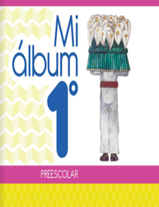
https://libros.conaliteg.gob.mx/20/K1MAA.htm

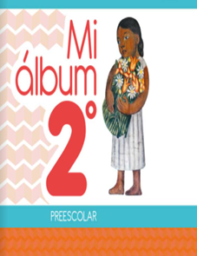
https://libros.conaliteg.gob.mx/20/K2MAA.htm

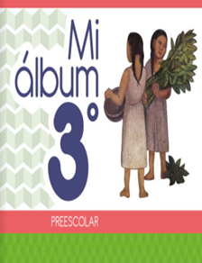
https://libros.conaliteg.gob.mx/20/K3MAA.htm

